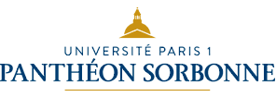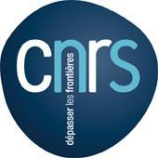

Colloque international
L’ordinaire comme quête et comme projection
The Ordinary as Quest and Projection

Université Paris 1 Panthéon-Sorbonne
Salle 216, Centre Panthéon, 12 place du Panthéon, 75005 Paris

18-19 juin 2024

Mardi 18 juin 2024

10h – Introduction : Sandra Laugier (Université Paris 1 Panthéon-Sorbonne​​) et Daniele Lorenzini (University of Pennsylvania)

Séance 1 – Présidente de séance : Élise Domenach (ENS Louis-Lumière)​​

10h15 – Marc Cerisuelo (Université Gustave Eiffel) : « Monde et sujet chez Stanley Cavell. Exemples hollywoodiens »
11h00 – Piergiorgio Donatelli (​​Sapienza Università di Roma) : « Mythological Explorations of the Ordinary »
11h45 – David Zapero (Universität Bonn) : « The Claim of a Medium »

Séance 2 – Présidente de séance : Judith Revel (Université Paris 1 Panthéon-Sorbonne)

14h00 – Barbara Formis (Paris 1 Panthéon-Sorbonne) : « Being Odd and Acting Ordinary: Cavell’s Everyday Aesthetics »
14h45 – Sandra Laugier (Paris 1 Panthéon-Sorbonne) : « In Quest of an Ordinary Aesthetics »

Séance 3 – Président de séance : Piergiorgio Donatelli (Sapienza Università di Roma)

15h45 – Élise Domenach (ENS Louis-Lumière) : « Poétique ordinaire de l’écocinéma »
16h30 – Jeroen Gerrits (SUNY Binghamton) : « The Past Passing By. Receiving the Ordinary in Film and TV »
17h15 – Paola Marrati (Johns Hopkins University) : « L’ordinaire inaccessible »

18h00 – Réception à la librairie Vrin, place de la Sorbonne

Mercredi 19 juin 2024

Séance 4 – Présidente de séance : Sandra Laugier (Paris 1 Panthéon-Sorbonne​​)

10h00 – Jean-Philippe Narboux (Université de Strasbourg) : « Cavell on the Animist Strand in Skepticism »
10h45 – Hugo Clémot (Université Gustave Eiffel) : « Le sujet sceptique et l’esprit de perversité »
11h30 – Daniele Lorenzini (University of Pennsylvania) : « Philosophy between the Fantastic and the Uncanny »

Séance 5 – Présidente de séance : Dominique Jullien (University of California, Santa Barbara)

13h45 – Marco Motta (Université de Neuchâtel) : « Les actes de lecture de Stanley Cavell »
14h30 – Martine de Gaudemar (Université Paris Nanterre) : « Parole et voix. Le retour à la vie par descente dans l’ordinaire »

Séance 6 – Président de séance : Daniele Lorenzini (University of Pennsylvania)

15h30 – Léa Boman (Université Paris 1 Panthéon-Sorbonne) : « Emerson’s Self-Reliance between Self-Recovery and Self-Repression in Cavell’s In Quest of the Ordinary »
16h15 – Paul Standish (University College London) : « Murdering to Connect »

20h00 – Projection de The Awful Truth (Leo McCarey, 1937) à la Filmothèque du Quartier Latin

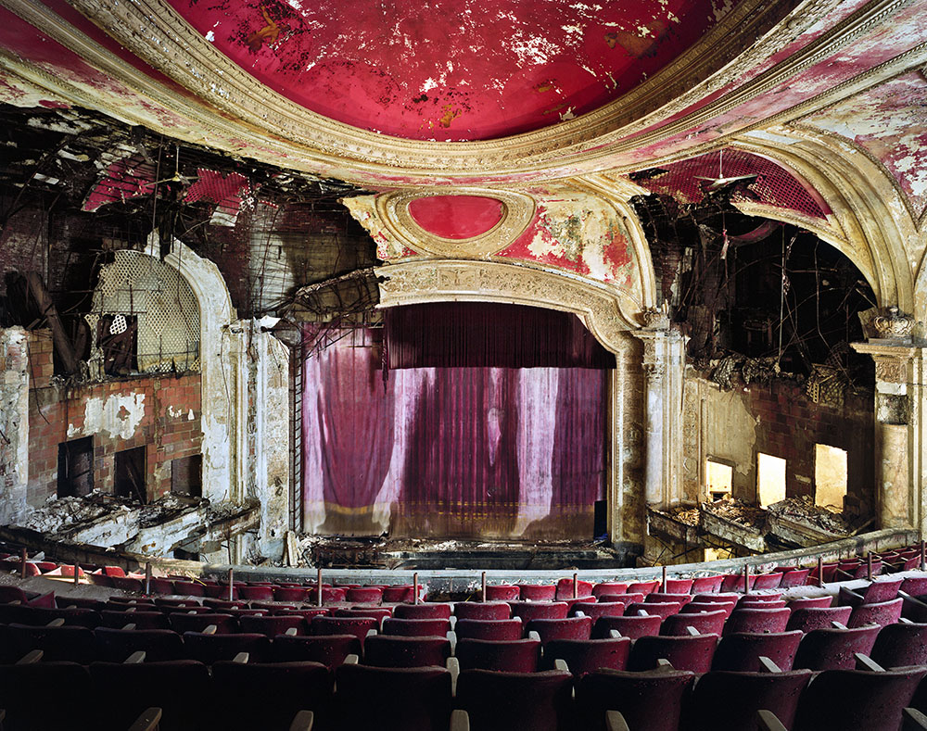
Photo: Paramount Theater, Neward (NJ), 2011 © Marchand & Meffre

Qu’est-ce que le scepticisme, le romantisme et le cinéma nous enseignent-ils de l’ordinaire ?
Un colloque international consacré à l’œuvre de Stanley Cavell (1926-2018) et aux réponses
qu’il offre à cette question dans En quête de l’ordinaire. Scepticisme et romantisme (Vrin, 2024)
et Le cinéma nous rend-il meilleurs ? (Vrin, 2024).

